**Evidencia De Prueba**

| **Fecha** | **14/2/2023** | **Versión** | **1.363.121** | **Plataforma** | **Android** |
| --- | --- | --- | --- | --- | --- |
|  |  |  |  |  |  |
| **Resumen** | **Validar accesibilidad para personas con dificultades motrices** | | | | |
| **Test Case** | [**MO7-13**](https://petshop4nm.atlassian.net/browse/MO7-13) | | | | |
| **Defecto** | **Presenta opciones muy juntas y/o pequeñas, que dificulta el uso** | | | | |
| **Tester** | **Grupo 6 Cristhian Nicolas Montenegro Baltuano** | | | | |

**1- Ingresar a la app**

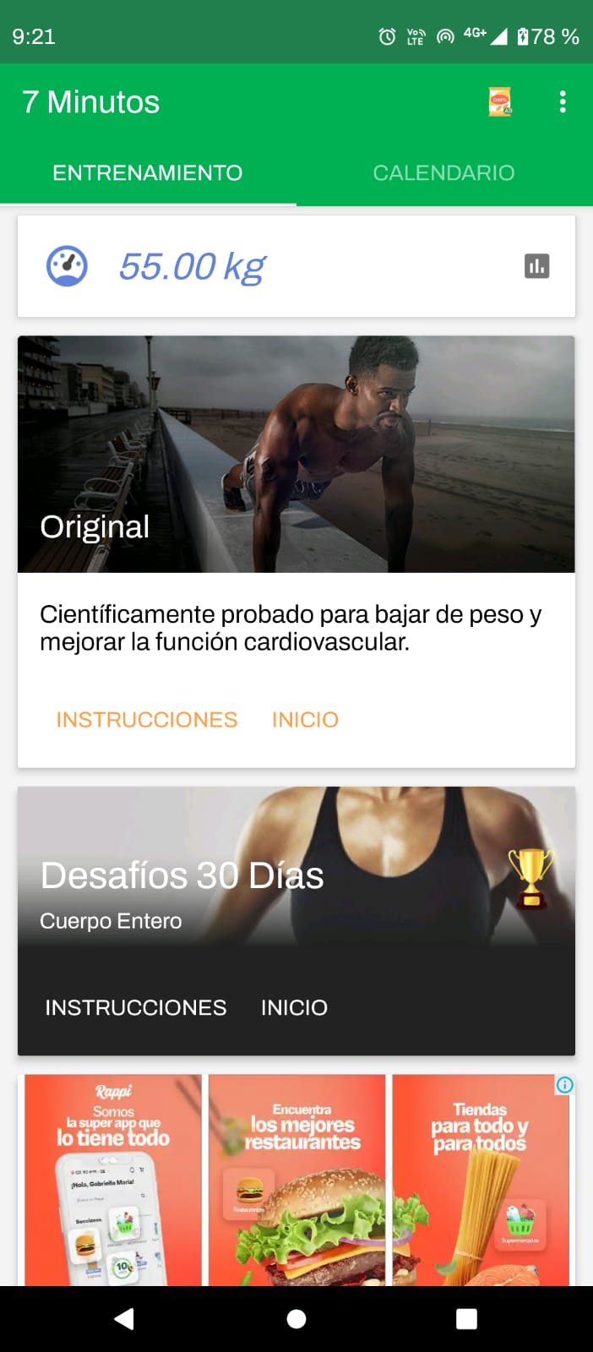

**2- Tocar en "desafios 30 dias"**



**3- Tocar en "Plan Principiante 1"**

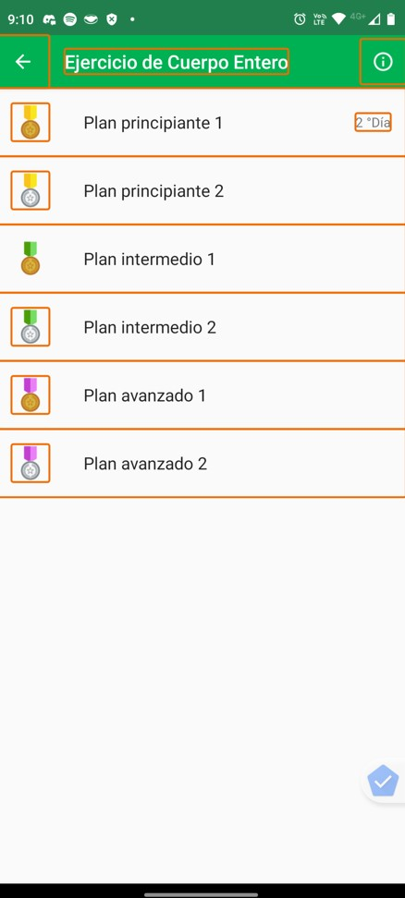

**Deberian mostrar los días que dura el desafío y una distancia prudente entre las mismas**

